Wordで図を作成するときの注意点
山崎 洋一

- はじめに
Wordで図を作成する際は（自分だけでなく，他の人でも）編集しやすく，かつpdfに変換した際もキレイな図を作成することを心がける．下記に注意すべき代表的な事項を示す．

Word上での編集，をしやすくするために
① ルーラーを表示して，図が段組中に収める
② 図は描画キャンパス内に収め，位置は行内を指定

キレイな図をつくるために
③ 原則word上で図表を作る
・出来る限りベクタ形式で
※ベクタ形式とラスタ形式の違いに注意
・文字データを画像にしない
④ 画像の解像度は印刷品質．wordファイルのサイズが5MB程度に収まることが望ましい
解読班
か…
・ファイルサイズが大きい図は描画ソフト等（GIMPなど）を用いてリサイズする（wordの「図の圧縮」機能は用いないこと）
⑤ pdfにする際に透過画像の透過部分が白（または黒）になってしまう際は「PDF のオプション」の「ISO 19005-1 に準拠（PDF／A）(1)」のチェックを外す．
!!

次章以降で，よくある具体例を示し，Word上での修正の仕方をゼミ中に解説する．

- Word上での編集，をしやすくするために
① ルーラーを表示して，図が段組中に収める

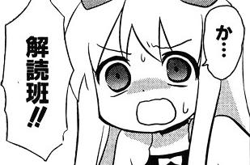
図1 図が余白にはみ出ている例

②図は描画キャンパス内に収め，位置は行内を指定

図2 行内に収まってない図

- キレイな図をつくるために
③ 原則word上で図表を作る
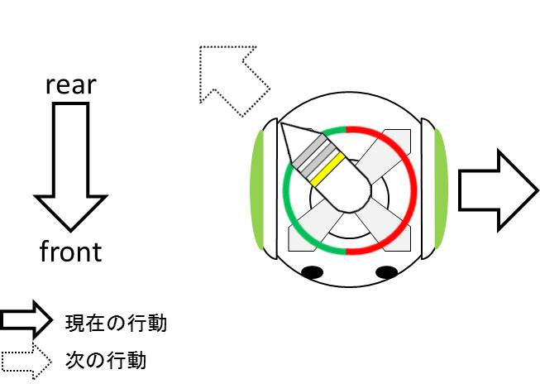
図3 文字がラスタ形式になっている例

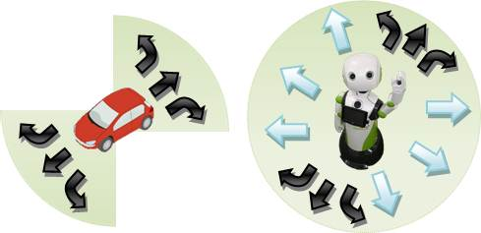
[従来の移動体] [全方向移動体]
図4 矢印がラスタ形式になっている例

[従来の移動体] [全方向移動体]
図5 矢印がベクタ形式になっている例

④ 画像の解像度は印刷品質．wordファイルのサイズが5MB程度に収まることが望ましい
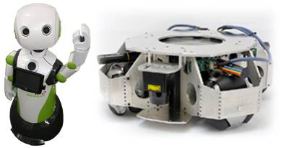
[Robovie-R3] [移動機構]
図6 どこかで編集された図

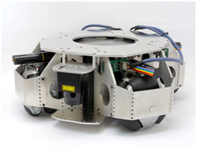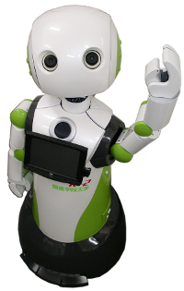
[Robovie-R3] [移動機構]
図7 GIMPで圧縮し
描画キャンパスに配置した図

